Presseinformation

Effizienz im Bergbau: Eti Maden setzt auf Liebherr-Planierraupen

⸺

Branchenführer Eti Maden bestätigt geringeren Kraftstoffverbrauch bei hydrostatischen Fahrantrieb

Liebherr-Planierraupe PR 766 gewährleistet Effizienz und Zuverlässigkeit im Minenbetrieb

Das türkische Bergbauunternehmen Eti Maden treibt die weltweite Borindustrie mit innovativen Maschinen und fortschrittlicher Technologie voran. In der Kirka-Mine im Westen der Türkei setzt das renommierte Unternehmen auf eine Liebherr-Planierraupe PR 766, die speziell für den harten Bergbaueinsatz optimiert ist. Yalçın Sakarya, Betriebsleiter der Kirka-Mine, betont, dass der hydrostatische Antrieb der Maschine nicht nur den Kraftstoffverbrauch deutlich reduziert, sondern auch die Lebensdauer des Motors verlängert. Dank ihrer robusten Bauweise und des effizienten Betriebs ist die PR 766 die optimale Maschine für anspruchsvolle Minenarbeiten.

Telfs (Österreich), 27. Mai 2024 – Als größtes türkisches Bergbauunternehmen steht Eti Maden an der Spitze der Industrie für Bor, einem Mineral, von dem 70 Prozent der weltweiten Reserven in der Türkei zu finden sind. Bor wird in vielen Industriezweigen eingesetzt, insbesondere in der Glas- und Keramikherstellung, da es die Festigkeit und Hitzebeständigkeit erhöht. Zudem findet es in der Landwirtschaft als Düngemittel sowie in der Elektronikindustrie zur Herstellung von Halbleitern Anwendung. Eti Maden stärkt durch seine führende Rolle bei der Gewinnung und Verarbeitung dieses strategisch wichtigen Rohstoffs nicht nur die nationale Wirtschaft, sondern beeinflusst auch maßgeblich den globalen Bor-Markt. Mit stetigen Investitionen in Forschung und Entwicklung und dem Einsatz fortschrittlicher Maschinen definiert Eti Maden Maßstäbe im Bergbausektor.

Liebherr-Planierraupen im harten Mineneinsatz

In der großangelegten Mine von Kirka (Türkei), einem der wichtigsten operativen Standorte des Unternehmens, setzt man auf die Liebherr PR 766. Hier wird die Raupe hauptsächlich für den Materialtransport im Nahbereich von Raupenbaggern eingesetzt. Das Bergbauunternehmen vertraut auf insgesamt vier dieser innovativen Liebherr-Maschinen, die landesweit in unterschiedlichen Minen im Einsatz sind. Die Bergbauindustrie stellt hohe Anforderungen an die Produktivität und Zuverlässigkeit der eingesetzten Maschinen. Dabei wird die PR 766 diesen Ansprüchen überaus gerecht – die von Liebherr entwickelten Komponenten sind speziell für harte Arbeitsbedingungen konzipiert.

PR 766: Das Multitalent im Bergbau

Planierraupen von Liebherr überzeugen durch ihre hohe Effizienz und optimale Performance. Besonders hervorzuheben ist der hydrostatische Antrieb der Maschinen, welcher im direkten Vergleich zu konventionellen Antrieben einen Treibstoffvorteil mindestens zehn Prozent bietet, wird vom Betriebsleiter der Kirka-Mine Yalçın Sakarya bestätigt. Dies senkt nicht nur die Betriebskosten, sondern trägt auch zu einem nachhaltigen Minenbetrieb bei. Im Weiteren ermöglicht der hydrostatische Fahrantrieb effizientes Arbeiten auch bei niedrigeren Drehzahlen, wodurch die Lebensdauer des Motors sowie anderer Komponenten verlängert wird. Auch was die Leistungsfähigkeit der Liebherr-Panierraupen betrifft, sind die Maschinenführer des Unternehmens Eti Maden sehr zufrieden.

Aufgrund ihrer vielseitigen Einsetzbarkeit sowohl bei der Gewinnung als auch bei der Instandhaltung von Bergwerken bietet die PR 766 einen deutlichen Mehrwert. Die PR 766 zeichnet sich durch eine präzise Steuerung und perfekte Rundumsicht aus – optimale Voraussetzungen für die sichere Instandhaltung der Fahrwege. Die robuste Konstruktion sowie die hohe Wartungsfreundlichkeit stellen sicher, dass sie den harten Anforderungen im Bergbau optimal gewachsen sind und darüber hinaus geringe Betriebskosten aufweisen. Dies, kombiniert mit dem kraftvollen Aufreißen von Hartgestein-Schichten, macht die PR 766 zu einem unverzichtbaren Tool im Bergbau.

**Über die „Liebherr-Werk Telfs GmbH“**

Die Liebherr-Werk Telfs GmbH produziert seit 1976 ein stetig wachsendes Programm von Baumaschinen mit hydrostatischem Antrieb. Dabei kann das Unternehmen auf langjährige Erfahrungen der Firmengruppe Liebherr mit dieser Antriebsart zurückgreifen. Ob Planier- oder Laderaupen, Teleskoplader oder Rohrleger – Baumaschinen aus Telfs sind konsequent auf hohe Wirtschaftlichkeit ausgelegt. Dabei stehen Effizienzsteigerung sowie die Reduktion von Kraftstoffverbrauch und CO2-Emissionen im Vordergrund. In der Entwicklung und Fertigung kommen modernste, computergestützte Technologien zum Einsatz: in der Konstruktion und im Design, bei der Bearbeitung durch Schweißroboter bis hin zum computerisierten Qualitätsmanagement.

**Über die Firmengruppe Liebherr – 75 years of moving forward**

Die Firmengruppe Liebherr ist ein familiengeführtes Technologieunternehmen mit breit diversifiziertem Produktprogramm. Das Unternehmen zählt zu den größten Baumaschinenherstellern der Welt. Es bietet aber auch auf vielen anderen Gebieten hochwertige, nutzenorientierte Produkte und Dienstleistungen an. Die Firmengruppe umfasst heute über 150 Gesellschaften auf allen Kontinenten. Im Jahr 2023 beschäftigte sie mehr als 50.000 Mitarbeiterinnen und Mitarbeiter und erwirtschaftete einen konsolidierten Gesamtumsatz von über 14 Milliarden Euro. Gegründet wurde Liebherr von Hans Liebherr im Jahr 1949 im süddeutschen Kirchdorf an der Iller. Seither verfolgen die Mitarbeiterinnen und Mitarbeiter das Ziel, ihre Kunden mit anspruchsvollen Lösungen zu überzeugen und zum technologischen Fortschritt beizutragen. Unter dem Motto „75 years of moving forward“ feiert die Firmengruppe im Jahr 2024 ihr 75-jähriges Bestehen.

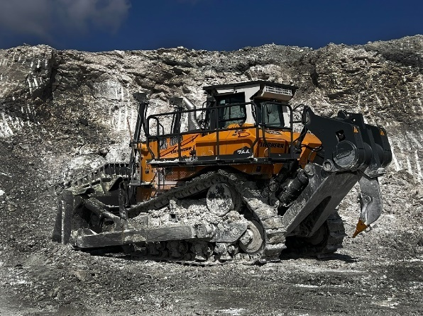Bilder

liebherr-img-5043.jpg  
Effizienz im Fokus: Die Liebherr PR 766 im anspruchsvollen Einsatz.

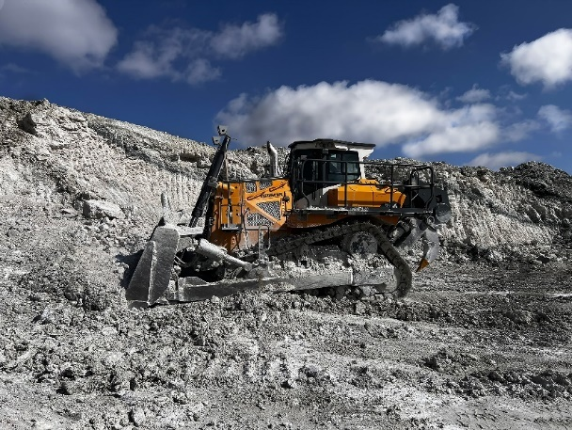

liebherr-img-5036.jpg  
Die PR 766 erweist sich als starker Partner für die Gewinnungsindustrie.

**Kontakt**

Mag. Lisa Kahlig   
Marketing Manager PR und Presse  
Telefon: +43 690 500 644 96  
E-Mail: lisa.kahlig@liebherr.com

**Veröffentlicht von**

Liebherr-Werk Telfs GmbH   
Telfs/Österreich  
www.liebherr.com